اسامی تیم اجرایی همایش بین المللی پرورش ماهی در قفس(13 تیر ماه 1397 – تهران)
ایمیل | شماره تماس | مقطع تحصیلی | رشته تحصیلی | نام و نام خانوادگی | عکس | ردیف
Azin4azari@yahoo.com | 091213604468 | دکتری | شیلات | آذری آذین
m.afsharinia@gmail.com | 09124974789 | ارشد | شیلات | افشارینیا مجید
fatemehjafari39 @ymail.com | 09122332574 | کارشناسی | گیاهشناسی | جعفری فاطمه | 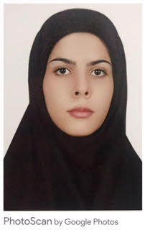
zeinabcheraghi1372@gmail.com | 09128105922 | ارشد | شیلات | چراغی زینب
javadrahmani1410@gmail.com | 09302133588 | ارشد | مکانیک | رحمانی جواد
emad.ras2020@gmail.com | 09120232785 | کارشناسی | شیلات | رستنده امیرعماد
 | 09127339305 | دکتری | شیلات | رشمئی مایده
 | 09123165385 | ارشد | شیلات | رضی نیلوفر
j.arabzadeh@yahoo.com | 09121082477 | دکتری | معماری | عربزاده جانا
farahnaksahar22@yahoo.com | 09127784403 | دکتری | شیلات | فرحناک رودسری سحر | 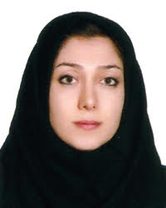
A_farshforoush@yahoo.com | 09141049189 | دکتری | مهندسی دریا | فرشفروش ایمانی امیر
farhadi219@yahoo.com | 09117900814 | دکتری | شیلات | فرهادی اردوان | 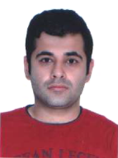
mansore.kakavand2222@gmail.com | 09127339305 | دکتری | شیلات | کاکاوند منصوره
Kasra.lotfi1995@yahoo.com | 09128078539 | ارشد | شیلات | لطفی کسری
mobinimehrnaz67@gmail.com | 09126107264 | ارشد | شیلات | مبینی مهرناز | 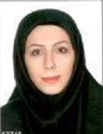
Milad.moghadam2014@gmail.com | 09126464851 | دکتری | شیلات | محمدی مقدم میلاد
Fateme.moshayedi@yahoo.com | 09399344077 | دکتری | شیلات | مشیدی فاطمه | 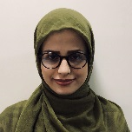
mahdad.mahdabi@gmail.com | 09125509406 | دکتری | شیلات | مهدابی مهداد | 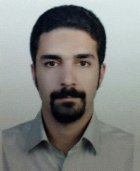
Norouzi.ramtin@gmail.com | 09339984898 | ارشد | عمران | نوروزی رامتین
m_tin_ra@yahoo.com | 09124356864 | ارشد | شیلات | هوشنگی رامتین | 